Fiche guide

XiVO : créer un utilisateur avec un compte SIP

Création du compte
Pour pouvoir téléphoner avec un téléphone IP physique ou un softphone en utilisant le protocole SIP, celui-ci doit être connecté au réseau avec une adresse IP (éventuellement fournie par un serveur DHCP) et disposer d’un numéro de téléphone SIP unique dans le plan de numérotation de l'organisation.

Ce numéro correspond en général (mais pas forcément) un compte utilisateur dans l’annuaire LDAP de l’organisation pour permettre la présentation du nom de l’appelant ou pour la fonction d’appel par nom.

Ouvrez une session sur l’interface Web d’administration de XiVO avec le compte root :

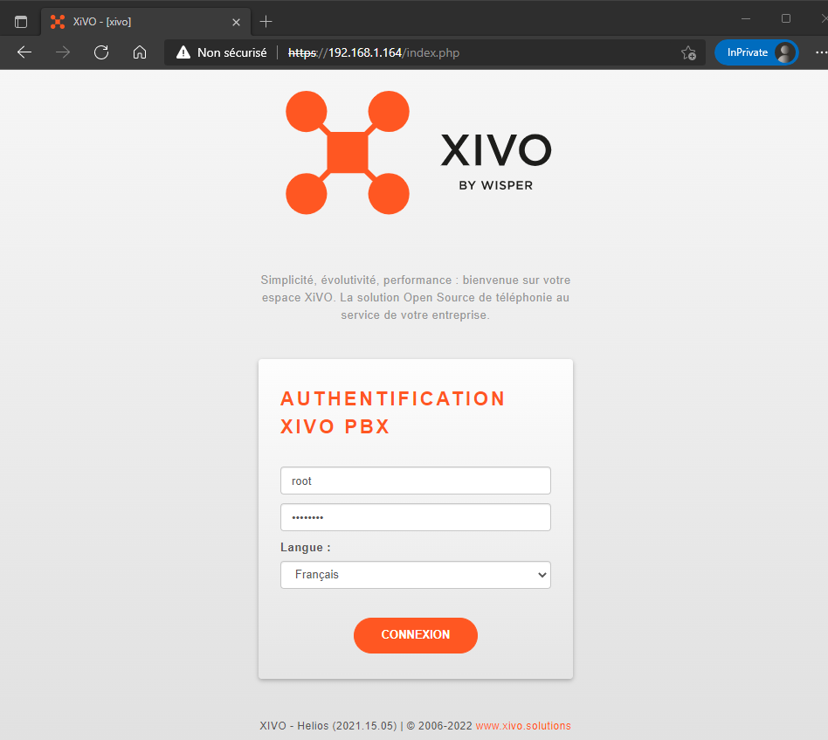

La création des comptes SIP se réalise depuis le menu Service > IPBX.
Dans la rubrique Paramètres IPBX le lien Utilisateurs permet de créer un compte utilisateur en cliquant sur le bouton + pour ajouter un compte.
- Renseignez un nom et un prénom,
- Précisez la langue de l’utilisateur,
- Cliquez sur le bouton Sauvegarder en bas de la page.

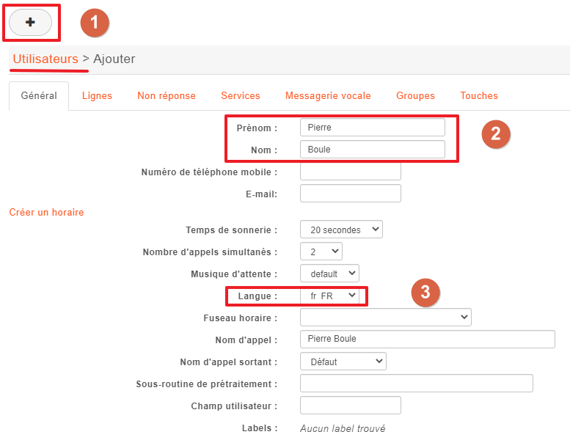

Cliquez sur l’icône du crayon pour compléter la création du compte en lui associant un numéro de téléphone :

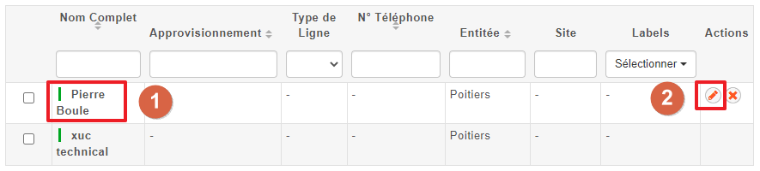

Dans l’onglet Lignes :
- Cliquez sur l’icône + pour ajouter une ligne SIP (Téléphone),
- Choisissez un numéro de ligne non encore utilisé du contexte Appels internes (Default),
- Cliquez sur Sauvegardez pour enregistrer la ligne associée au compte :

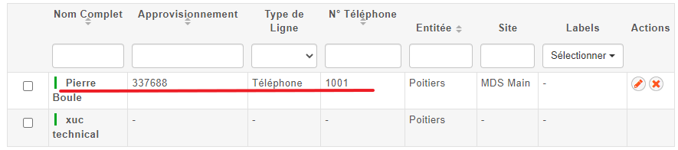

En éditant à nouveau (icône du crayon à droite du compte) le compte ou depuis le menu Lignes des paramètres IPBX, vous pouvez visualiser maintenant l’identifiant de la ligne :
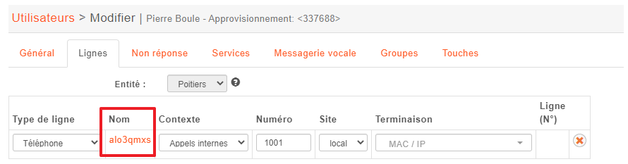

Cliquez sur l’identifiant de la ligne du compte pour prendre connaissance du mot de passe associé :

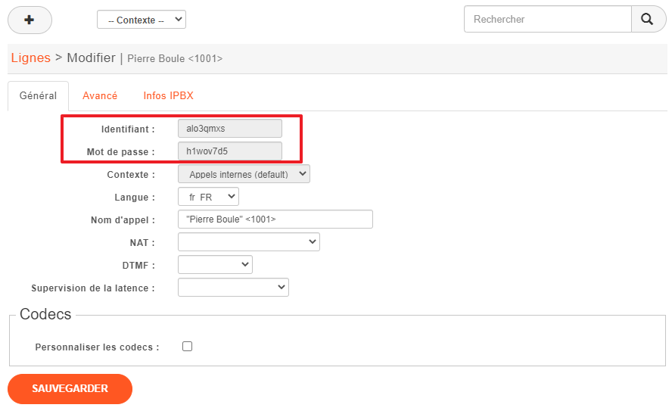

Depuis l’invite de commandes de votre VM XiVO vous pouvez visualiser le compte nouvellement créé :

CLI VM XiVO
# asterisk -rvvvv
xivo*CLI> sip show peers
Name/username Host Dyn For… … ACL Port … Description
alo3qmxs/alo3qmxs 192.168.1.170 D No No 51673 "Pierre Boule" <1001>

Le mode CLI permet de visualiser également l’appel effectué par ce nouveau compte Pierre Boule (alo3qmxs - 1001) vers le compte Charles Técher (unimg5cm - 2010) :
- Utilisation du protocole SIP,
- Puis utilisation du protocole RTP.

CLI VM XiVO
...
[Feb 21 12:04:35] == Using SIP RTP TOS bits 184
[Feb 21 12:04:35] == Using SIP RTP CoS mark 5
[Feb 21 12:04:35] > 0x7f9e30049780 -- Strict RTP learning after remote address set to: 192.168.1.170:53724
[Feb 21 12:04:35] -- Executing [2010@default:1] Set("SIP/alo3qmxs-00000028", "XIVO_BASE_CONTEXT=default") in new stack
...
[Feb 21 12:04:35] -- Executing [s@user:6] Set("SIP/alo3qmxs-00000028", "XIVO_SRCNUM=1001") in new stack
[Feb 21 12:04:35] -- Executing [s@user:7] Set("SIP/alo3qmxs-00000028", "XIVO_DSTNUM=2010") in new stack
...
[Feb 21 12:04:35] -- Executing [s@user:34] Gosub("SIP/alo3qmxs-00000028", "xivo-connectedline,s,1(2010,Charles Técher)") in new stack
[Feb 21 12:04:35] -- Executing [s@xivo-connectedline:1] NoOp("SIP/alo3qmxs-00000028", "Generic subroutine for connectedline") in new stack
[Feb 21 12:04:35] -- Executing [s@xivo-connectedline:2] Set("SIP/alo3qmxs-00000028", "CONNECTEDLINE(all,i)=Charles Técher <2010>") in new stack
...
[Feb 21 12:04:35] -- Called SIP/unimg5cm
[Feb 21 12:04:35] -- SIP/unimg5cm-00000029 is ringing
[Feb 21 12:04:43] > 0x7f9e5c03b930 -- Strict RTP learning after remote address set to: 192.168.1.198:59790
[Feb 21 12:04:43] -- SIP/unimg5cm-00000029 answered SIP/alo3qmxs-00000028
[Feb 21 12:04:43] -- Channel SIP/unimg5cm-00000029 joined 'simple_bridge' basic-bridge <f33093a5-05e1-47d8-8c87-1dd48b6e4ffd>
[Feb 21 12:04:43] > Bridge f33093a5-05e1-47d8-8c87-1dd48b6e4ffd: switching from simple_bridge technology to native_rtp
[Feb 21 12:04:43] > Locally RTP bridged 'SIP/alo3qmxs-00000028' and 'SIP/unimg5cm-00000029' in stack
…

Création d’une boîte vocale
La création d’une boîte vocale associée à un compte se fait à partir de l’onglet Messagerie vocale :
- Ajoutez une messagerie,
- Activer la messagerie,
- Indiquez le numéro de la ligne pour laquelle vous activer une messagerie et précisant éventuellement un mot de passe qui devra être saisi au pour accéder à la messagerie,
- Précisez le contexte,
- Puis cliquez sur le bouton Sauvegarder.

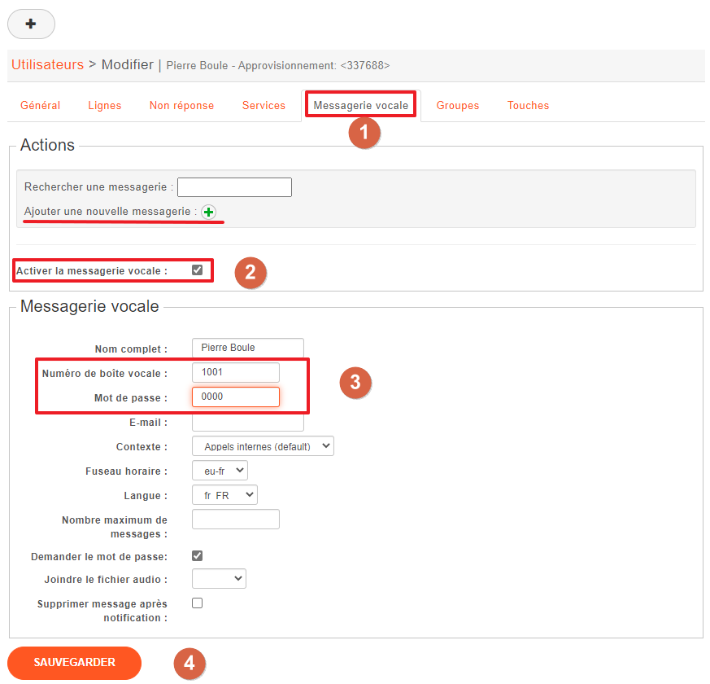

Dans l’onglet Non réponse, précisez quand utiliser la messagerie.
Dans la rubrique Aucune réponse :
- Choisissez comme destination Messagerie Vocale,
- Dans le champ Renvoyer vers, préciser le numéro de la messagerie de l’utilisateur :

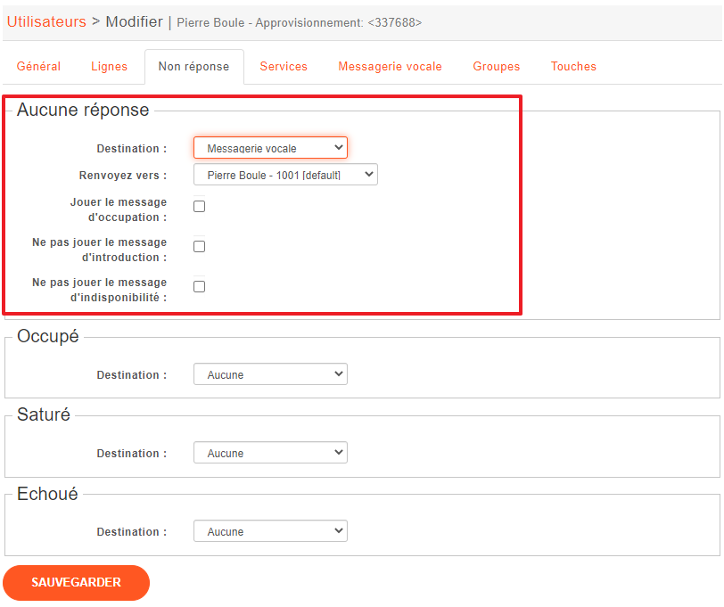

L’accès à sa messagerie se fait en tapant sur le clavier de son téléphone des numéros bien précis.

Afin que ces codes soient correctement envoyés au serveur XiVO, une modification est à faire dans les paramètres globaux du protocole SIP, onglet Défaut.

Modifiez le paramètre DTMF pour lui donner la valeur Auto :

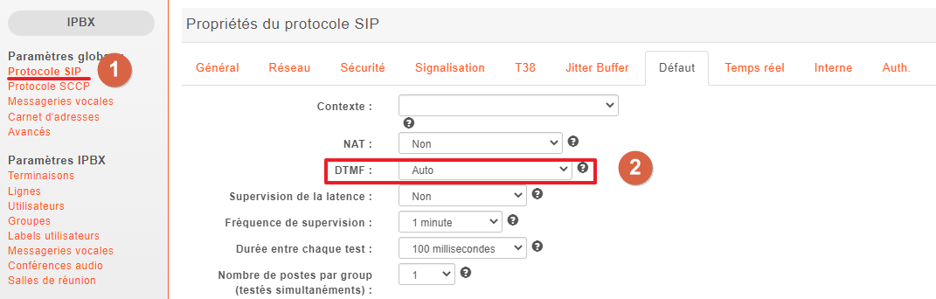

Utiliser la messagerie
Pour accéder à sa messagerie, l’utilisateur doit saisir sur son clavier des codes qui seront ensuite interprétés par le service IPBX de XiVO (Asterisk). La fonction de routage permet de router l’appel vers le service de messagerie comme précisé dans le plan de numérotation (DialPlan).

Le DialPlan est configuré par la gestion des extensions du service IPBX.

L’onglet Messagerie vocale de la gestion des extensions permet de configurer les codes à effectuer pour consulter la messagerie ou la gérer :
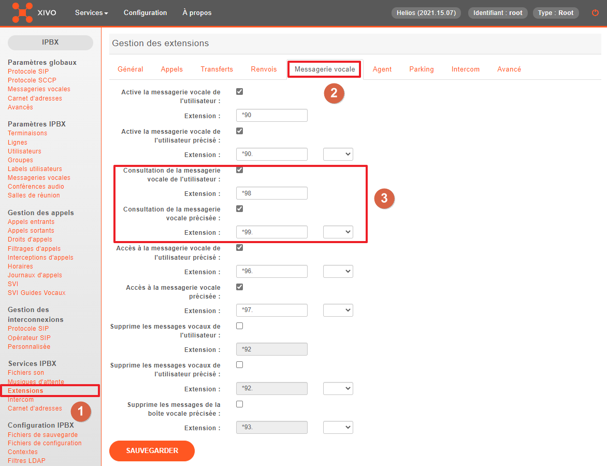

Exemple :
- L’appel *90 permet d’activer ou désactiver sa messagerie.
- L’appel *98 permet d’accéder à la messagerie associée à son numéro de téléphone.
- L’appel *99 suivi du numéro de téléphone (exemple *991001) permet d’accéder à la messagerie associée au numéro de téléphone 1001.

Le mode CLI permet de visualiser également l’appel effectué par ce nouveau compte Pierre Boule (alo3qmxs - 1001) et le basculement vers la messagerie du compte Charles Técher (unimg5cm - 2010) si l’appel d’aboutit pas :
- Un message est vocal est envoyé à l’appelant,
- Le message laissé par l’appelant est mémorisé dans le dossier du destinataire au format wav : /var/spool/asterisk/voicemail/default/2010/INBOX.

CLI VM XiVO
...
[Feb 21 12:05:15] -- Nobody picked up in 20000 ms
...
[Feb 21 12:05:15] -- Executing [NOANSWER@user:3] Goto("SIP/alo3qmxs-0000002a", "forward_voicemail,1") in new stack
[Feb 21 12:05:15] -- Goto (user,forward_voicemail,1)
...
[Feb 21 12:05:16] -- Executing [s@voicemail:8] Set("SIP/alo3qmxs-0000002a", "CHANNEL(language)=fr_FR") in new stack
[Feb 21 12:05:16] -- Executing [s@voicemail:9] VoiceMail("SIP/alo3qmxs-0000002a", "2010@default,u") in new stack
[Feb 21 12:05:16] -- <SIP/alo3qmxs-0000002a> Playing 'vm-theperson.slin' (language 'fr_FR')
[Feb 21 12:05:18] -- <SIP/alo3qmxs-0000002a> Playing 'digits/2.slin' (language 'fr_FR')
[Feb 21 12:05:19] -- <SIP/alo3qmxs-0000002a> Playing 'digits/0.slin' (language 'fr_FR')
[Feb 21 12:05:19] -- <SIP/alo3qmxs-0000002a> Playing 'digits/1.slin' (language 'fr_FR')
[Feb 21 12:05:20] -- <SIP/alo3qmxs-0000002a> Playing 'digits/0.slin' (language 'fr_FR')
[Feb 21 12:05:21] -- <SIP/alo3qmxs-0000002a> Playing 'vm-isunavail.slin' (language 'fr_FR')
[Feb 21 12:05:22] -- <SIP/alo3qmxs-0000002a> Playing 'vm-intro.slin' (language 'fr_FR')
[Feb 21 12:05:30] -- <SIP/alo3qmxs-0000002a> Playing 'beep.slin' (language 'fr_FR')
[Feb 21 12:05:30] -- Recording the message
[Feb 21 12:05:30] -- x=0, open writing: /var/spool/asterisk/voicemail/default/2010/tmp/JMWQjO format: wav, 0x7f9e68012a60
[Feb 21 12:05:33] -- Registered SIP 'o7naemoo' at 192.168.1.170:61591
…

Après une première écoute, les messages sont transférés dans un autre sous-répertoire Old.

Faire partie d’un groupe d’appels
Un groupe d’appels permet de gérer la communication vers un ensemble d’utilisateurs. En cas d’absence de l’un d’eux, l’appel est automatiquement transféré vers un autre collaborateur disponible afin que cet appel puisse aboutir.

Il faut au préalable :
- définir la plage des numéros de téléphone dédiés aux groupes d’appels,
- créer le groupe d’appels en lui attribuant un numéro,
- inclure les collaborateurs concernés.

La définition de la plage des numéros de groupe d’appels se définit au niveau de l’onglet Groupes du contexte choisi :
Dans l’onglet Groupes, créez un plage de numéros non encore utilisés pour les groupements d’appels. :
- Début de l’intervalle de numéros : 2001,
- Fin de l’intervalle de numéros : 2005,
- Cliquez sur Sauvegarder.

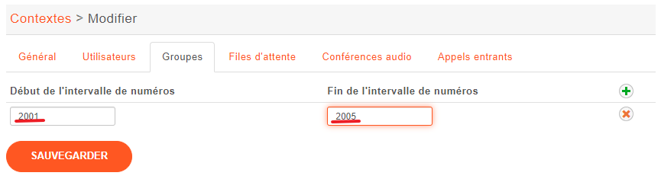

Créez le groupe d’appel à partir du lien Groupes de la rubrique Paramètres IPBX.
- Définissez un nom de groupe : Groupe1,
- choisissez un numéro compris entre 2001 et 2005 : 2001,
- Choisissez la Stratégie de sonnerie : Répartition cyclique (mémorisée),
- Précisez le contexte : Appels internes (default),

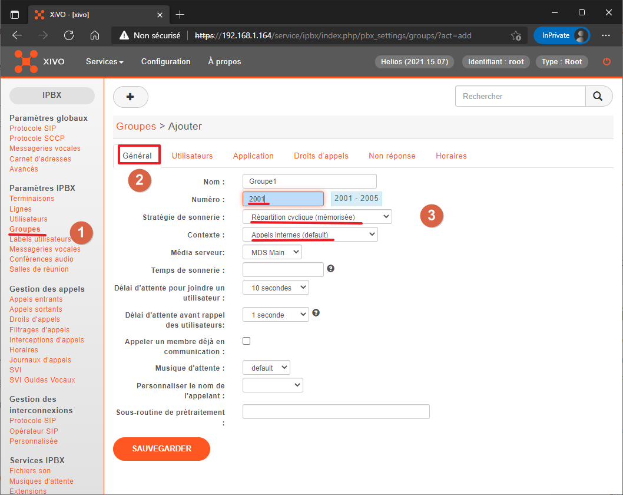

Dans l’onglet Utilisateurs incluez les utilisateurs concernés puis cliquer sur Sauvegarder :
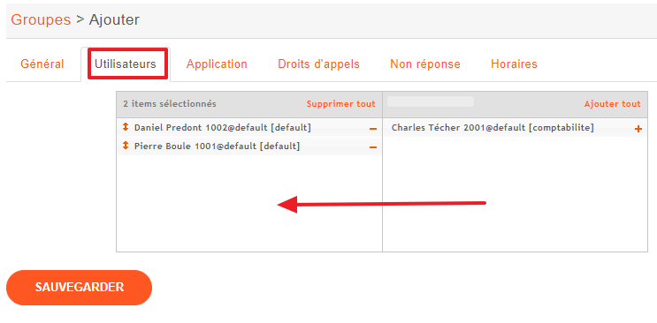

L’utilisation du numéro 2001 associé au groupe permettra l’appel successif des utilisateurs du groupe en cas d’indisponibilité de l’un d’entre eux.

